[厦门大学附属翔安医院单士军2024年Scientific Reports论文被关注](https://mp.weixin.qq.com/s?__biz=MzkyODUyMDc5MQ==&mid=2247500476&idx=2&sn=ed4805d95d4050522ecedf517cfc4f18&chksm=c3077cf49656faadee35f544d9799ffad8c34dbe71c1808f9c7c67c03d277a984bdb770f83a3&scene=126&sessionid=1743355544)

[天眼学术](javascript:void(0);)2025-03-29 00:05:41湖南

#1**Sholto David**于2025年3月发表评论

图1：出现意外的重复图像。我添加了绿色矩形来显示我的意思。请作者核实并发表意见？

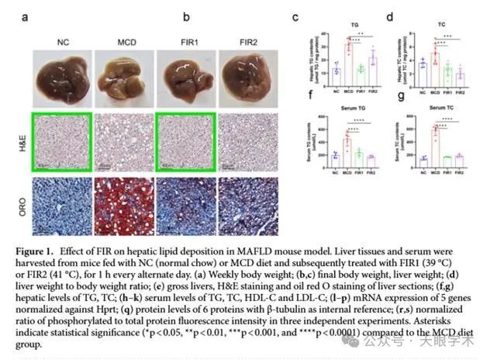

衔接：

https://www.nature.com/articles/s41598-024-69053-8

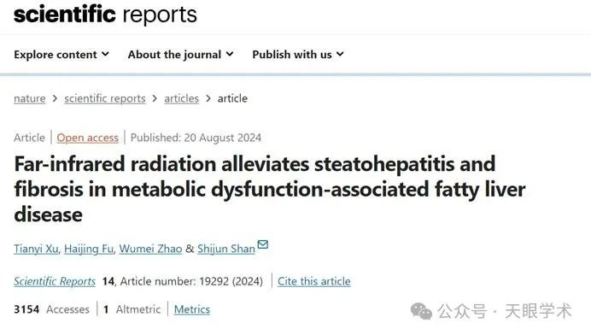

作者简介：

单士军，主任医师，副教授，2003年硕士毕业于天津医科大学皮肤性病学专业，师从刘全忠教授。毕业后留天津医科大学总医院工作。2009年博士毕业于中国医科大学皮肤性病学专业，师从中国工程院院士陈洪铎教授。期间于北京空总医院研究皮肤美容方向，师从刘玮教授。2013年赴美国Ackerman Academy of Dermatopathology做访问学者，师从郭莹教授。现为厦门大学附属翔安医院皮肤科副主任，主持工作。从事中药及植物提取物抗皮肤光老化研究10余年，完成科研项目6项，研究成果成功临床转化，取得良好的经济和社会效益。共发表研究论文60余篇，其中SCI文章30篇，申报专利二项，参与著作8部。独立撰写完成《皮肤性病学临床病理图谱》《皮肤性病病理诊断》共计约100万字。国际华人皮肤科医师协会副秘书长、天津市性科学协会副秘书长（2015-2017）、中国中西医结合皮肤病学会全国青年委员、中整协中医美容分会全国青年委员、非公立医院整形美容协会青委会全国青年委员、JOJ Dermatology Cosmetics编委、中国中西医结合皮肤性病学杂志编委、医学参考报皮肤病与性病学频道青年编委、Erdheim-Chester Disease Global Alliance成员、Eur J Dermatol，Eur J Dermatol Veneo，Dermatol therapy等审稿人。

评论衔接：

https://pubpeer.com/publications/C651C5EE73695527196CA2454D0C47#1

免责声明：

本报道中的信息均来源于学术网站及已公开资料，我们对其准确性及完整性不做任何保证。如果有任何纰漏或不实之处，请通过QQ 642007239与我们联系。